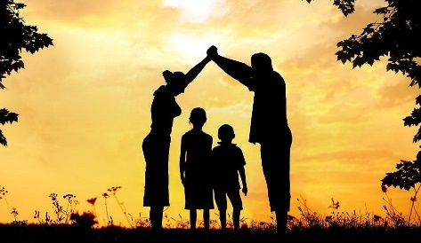
ЧТО МОГУ СДЕЛАТЬ Я,
КАК РОДИТЕЛЬ?
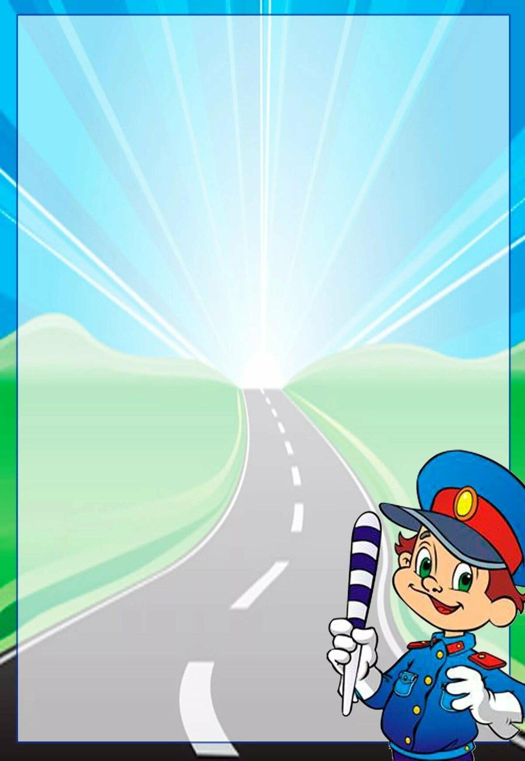
- Быть примером для своего ребенка в поведении на дороге и как пешеход, и как водитель!

- Пристегиваться ремнем безопасности в автомобиле ВСЕГДА!

- Использовать автокресло, автолюльку или ремень безопасности (по возрасту) для своего ребенка ВСЕГДА!
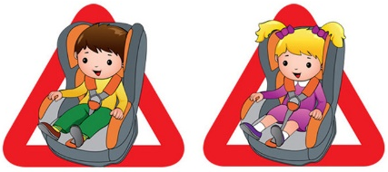
- Купить и прикрепить себе и ребенку фликеры (светоотражатели) на одежду. Актуально в темное время суток и зимой!
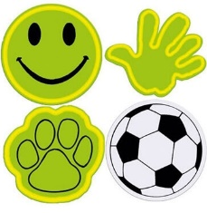
- Изучать и использовать новую информацию о безопасности детей на дороге.

- Учить своего ребенка тому, что именно от поведения на дороге зависит ЕГО ЖИЗНЬ и ЖИЗНЬ ДРУГИХ ЛЮДЕЙ – участников дорожного движения!
ЗАПОМНИТЕ И ОБЪЯСНИТЕ ДЕТЯМ!

МДОАУ «Детский сад №79 «Аистёнок» г. Орска
2023 год

